Kreismeisterschaften 1.35, 1.36, 1.47A, 1.48A, 1.49A
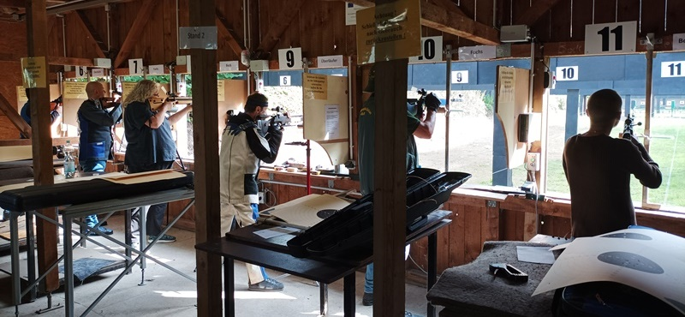
Die Kreismeisterschaften des Kreisschützenbundes Vorpommern-Rügen in den Disziplinen 1.35, 1.36, 1.47A, 1.48A und 1.49A fanden am 04.09.2021 statt. Es fanden sich 28 Schützen aus 8 Vereinen ein, um ihre Besten zu küren. Auch wenn es noch etliche Nachmeldungen gab, wurde für jeden ein Startplatz gefunden.
Alle Schützen zeigten sich erleichtert, dass man sich nach der ganzen coronabedingten wettkampflosen Zeit endlich mal wieder sieht und messen kann.
Mit 25 Startern in 11 Altersklassen war die Disziplin 1.36 am besten besetzt.
Bis auf eine Waffe, die ihren Dienst verweigerte, gab es keine Probleme im Wettkampfbetrieb.
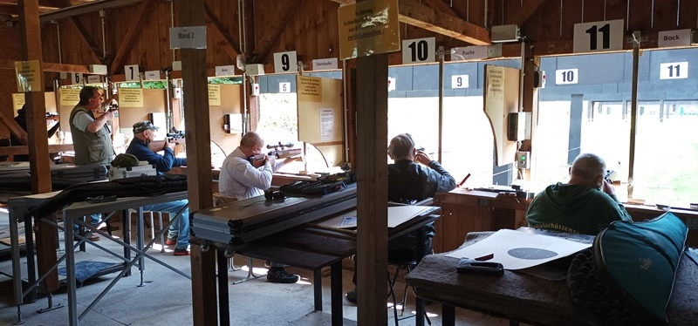
Die Ehrung der Sieger erfolgte bei schönem Wetter unter freiem Himmel.
Die Kreismeister 2021
1.35 10 Felix Krüger (Stralsunder SC) 267
12 Torsten Zink (SG Sehlen) 141
16 Volker Kleister (ESV Prosn. Schanze) 249
1.36 10 Kolja Hryniw (Nieparser SG) 291
11 Ulrike Willmer (Nieparser SG) 287
12 Piotr Kozak (SG Sehlen) 290
13 Anja Wetzel (PSV Grimmen) 285
70 Heiko Kraft (ESV Prosn. Schanze) 291
71 Monika Kozak (SG Sehlen) 275
72 Volker Kleister (ESV Prosn. Schanze) 285
73 Heidi Hryniw (Nieparser SG) 283
74 Helmut Böhmert (BSK zu Barth) 290
76 Heinz Köhn (BSK Zu Barth) 290
78 Gert Niemann (PSV Grimmen) 279
1.47A 13 Anja Wetzel (PSV Grimmen) 274
70 Hans-Georg Wetzel (PSV Grimmen) 273
1.48A 12 Piotr Kozak (SG Sehlen) 316
14 Torsten Zink (SG Sehlen) 225
16 Volker Kleister (ESV Prosn. Schanze) 396
1.49A 12 Piotr Kozak (SG Sehlen) 149
14 Torsten Zink (SG Sehlen) 60
16 Rolf-Michael Eggert (PSV Grimmen) 122
Mannschaften
1.48A 12 SG Sehlen 812
1.49A 12 SG Sehlen 234
